**МІНІСТЕРСТВО ОСВІТИ І НАУКИ УКРАЇНИ**

**НАЦІОНАЛЬНОМУ УНІВЕРСИТЕТІ “ЛЬВІВСЬКА ПОЛІТЕХНІКА”**

**Кафедра систем штучного інтелекту**

**Лабораторна робота №7**

з дисципліни

«Алгоритмізація та програмування І»

**Виконав:**

студент групи КН-108

Зінько Павло

**Викладач:**

Гасько Р.Т.

Львів – 2018р

**Варіант №13**

**Постановка завдання**

Розв’язати зазначене у варіанті завдання, використовуючи функції зі змінною кількістю параметрів.

**13.Написати функцію зі змінною кількістю параметрів для перекладу чисел з десяткової системи числення в трійкову. Написати викликаючу функцію main, що звертається до цієї функції не менше трьох разів з кількістю параметрів 3, 4, 7.**

**Код:**

#include<stdio.h>

#include<stdarg.h>

//the transfer function|transfers from 10 system to 3|

void transfer(int n,...)

{

int q;

int a[n];

int t[n][100],i=1,j;

//does all fucntions that start's with va_

va_list ap;

//initialize every argument

va_start(ap,n);

//main function for transfer

for(int k = n-1;k>0;k--)

{

i=1;

//takes 1st argument from the function

q=va_arg(ap,int);

//if q is not "end" do this

while(q!=0)

{

//remeinder for 3 | Like,when u divide 13 for 3 the remainder is 4 |

t[k][i]= q % 3;

i++;

q = q / 3;

}

a[k]=i;

}

//the circle for outing our transfer function

for(int k = n-1;k>0;k--)

{

for(j = a[k]-1 ;j> 0;j--)

{

printf("%d",t[k][j]);

}

printf("\n");

}

//stoping the initializating

va_end(ap);

}

int main()

{

//n,z,l are the numbers of arguments

printf("the transfer for 3 numbers q p t is:\n");

int n=4;

int q=43,p=243,t=126;

transfer(n,q,p,t);

printf("the transfer for 4 numbers w e r y is:\n");

int z=5;

int w=98,e=31,r=43,y=55;

transfer(z,w,e,r,y);

printf("the transfer for 7 numbers x c v b u m k is:\n");

int l=8;

int x=98,c=31,v=43,b=55,u=120,m=125,k=201;

transfer(l,x,c,v,b,u,m,k);

return 0;

}

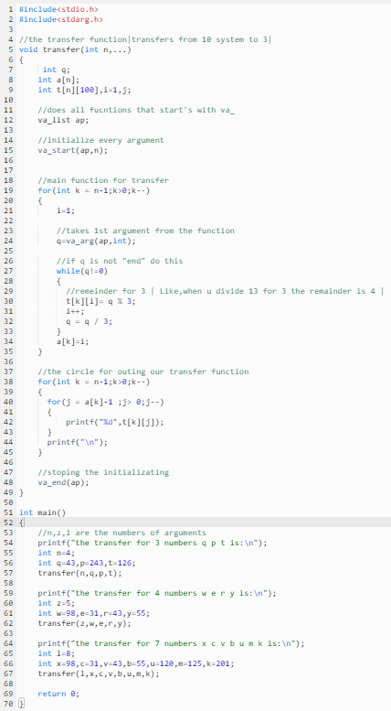

**Результат:**

